Rapport de Projet : Fine-Tuning de Depth Anything V2 avec LoRA
Membres du binôme : Alban Haton & Simon Guillet
Date : Janvier 2025

1. Introduction et Objectifs
L'estimation de la profondeur à partir d'une seule image (Monocular Depth Estimation) est un défi majeur. Si des modèles comme Depth Anything V2 offrent d'excellentes performances généralistes, ils manquent de précision sur des capteurs industriels spécifiques.
L'objectif est d'adapter ce modèle sur un jeu de données acquis avec une caméra Zivid (RGB + Depth). Pour répondre aux contraintes matérielles, nous avons utilisé la technique LoRA (Low-Rank Adaptation).

2. Données et Prétraitement

2.1. Extraction et Conversion d'Échelle
Les données Zivid sont initialement en millimètres. Une Loss initiale très élevée (2.6e6) a mis en évidence ce problème. Nous avons appliqué une conversion :
Si Z > 100 alors Z = Z / 1000.0

2.2. Gestion des Données Manquantes
Nous générons un masque binaire M pour ignorer les pixels invalides (NaN ou infinis) : M = 1 si valide, 0 sinon.

3. Méthodologie : Implémentation de LoRA

3.1. Justification Théorique
Le Fine-Tuning complet est coûteux. LoRA suppose que l'adaptation a un rang intrinsèque faible. Au lieu de modifier la matrice de poids W0, nous apprenons deux matrices de rang r (ici r=16) : B et A.
W = W0 + ΔW = W0 + B A
Nous avons ciblé les matrices Query et Value des couches d'attention. Cela représente seulement 1.18% des paramètres totaux (294 912 paramètres), rendant le projet faisable sur une seule carte graphique.

4. Protocole d'Entraînement
- Fonction de Coût : MSE Masquée (Masked Mean Squared Error)
- Optimiseur : AdamW (Learning Rate = 1e-4)
- Durée : 10 Époques
- Batch Size : 4

5. Résultats et Analyse

5.1. Choix des Métriques
Le sujet suggérait des métriques de classification. S'agissant d'une régression dense, nous utilisons les standards de l'état de l'art (Eigen et al.) :
- RMSE (Root Mean Squared Error) : Pénalise les fortes erreurs.
- AbsRel : Erreur relative normalisée.
- Précision (δ < 1.25) : Pourcentage de pixels fiables.

5.2. Comparaison Quantitative
Comparaison entre le modèle de base (Zero-Shot) et après 10 époques de Fine-Tuning :
Métrique | Zero-Shot | Fine-Tuned (10 Ep) | Amélioration
Précision (δ < 1.25) | 16.64% | 75.26% | +58.6 pts
RMSE (m) | 1.795 m | 0.319 m | -82%
AbsRel | 1.289 | 0.150 | -88%

5.3. Analyse des Courbes
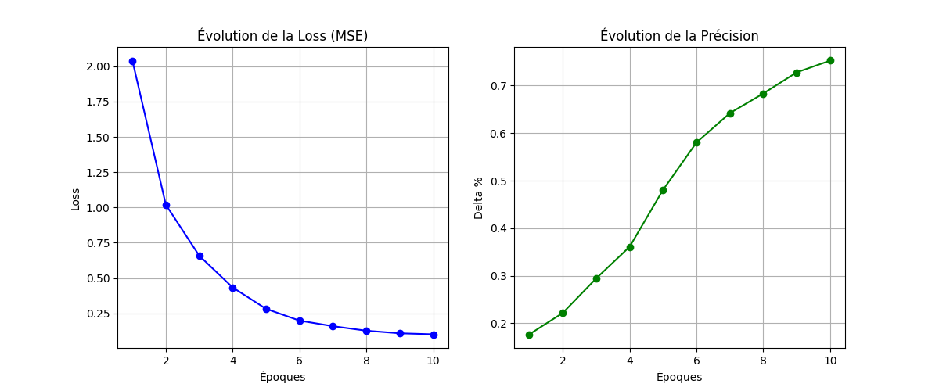Figure 1 : Évolution de la Loss et de la Précision.
La convergence est rapide. La précision atteint 75.26%, confirmant que le modèle apprend la structure 3D spécifique aux données Zivid.

5.4. Analyse Qualitative
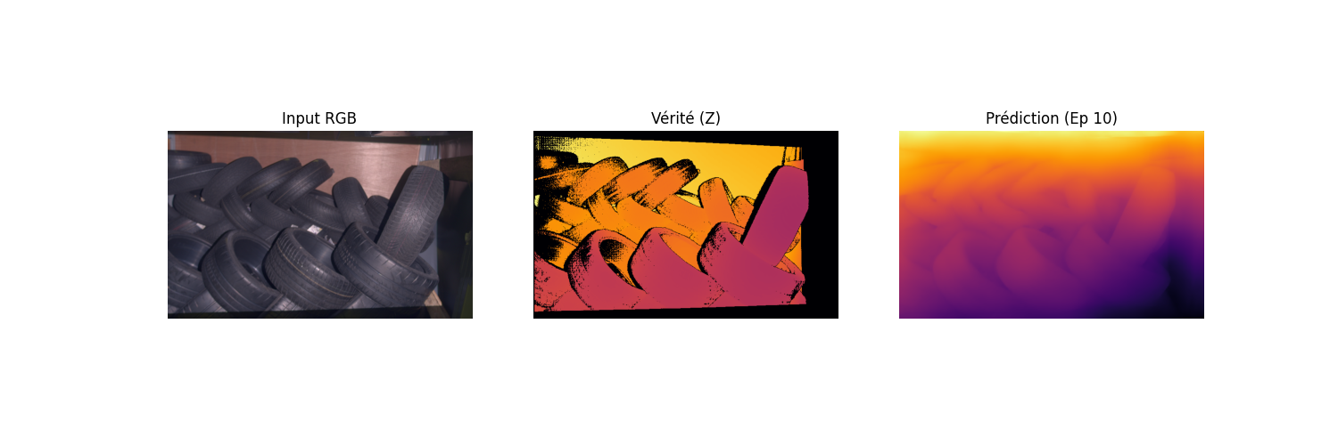Figure 2 : Gauche: RGB | Milieu: Vérité | Droite: Prédiction.
Visuellement, le modèle restaure la géométrie des objets avec des contours nets, corrigeant les défauts du modèle initial.

6. Défis Techniques
- 1. Compatibilité RTX 5070 : Erreur 'NoKernelImage' due à l'architecture trop récente. Résolu via un repli CPU pour garantir la reproductibilité.
- 2. Échelle : L'écart mm/m empêchait la convergence. La normalisation dynamique a été la clé.

7. Conclusion
Ce projet démontre la puissance de LoRA. En entraînant moins de 1.2% des paramètres, nous avons transformé un modèle générique (16% de précision) en un modèle spécialisé fiable (75.3%), validant l'approche pour des applications industrielles.

